a机械组成-粉粒分析报告

一、基本信息
地区 | a
调查年份 | 2024
属性名称 | 机械组成-粉粒
单位 | %

二、统计概要

2.1 样点数据统计
样点总数 | 101
平均值 | 17.99 %
中位值 | 15.10 %
最小值 | 2.00 %
最大值 | 53.00 %

2.2 制图数据统计
总面积 | 10017.00 亩
平均值 | 17.99 %
中位值 | 15.10 %
最小值 | 2.00 %
最大值 | 53.00 %

2.3 专家分析
根据对a地区101个土壤样品的检测数据，该区域土壤粉粒（0.002-0.02 mm）含量平均值为17.99%，中位值为15.10%，整体处于中等偏低水平。数据分布范围较广（2.00%-53.00%），表明区域内土壤质地空间变异性显著。从等级分布来看，粉粒含量主要集中在“低”（<20%）级别，占比超过半数，这与中位值低于平均值的结果一致，说明数据呈右偏分布，即大部分土壤粉粒含量较低，但存在少数点位含量较高，拉高了整体均值。这种分布特征通常与成土母质类型多样或局部水动力分选作用强烈有关。与全国土壤普查背景值相比，该地区平均粉粒含量显著低于全国多数农耕区土壤的平均水平，反映出其土壤砂性较强或粘粒含量相对较高，土壤质地整体偏轻或偏粘，这对土壤的保水保肥性能和耕作特性具有重要影响。

三、等级分布分析

3.1 等级统计表
等级 | 值域 | 样点数 | 样点占比 | 面积(亩) | 面积占比
5级 | ≤15 | 0 | 0.0% | 0.0 | 0.0%
4级 | 15～25 | 0 | 0.0% | 0.0 | 0.0%
3级 | 25～45 | 0 | 0.0% | 0.0 | 0.0%
2级 | 45～65 | 0 | 0.0% | 0.0 | 0.0%
1级 | 65～100 | 0 | 0.0% | 0.0 | 0.0%

四、乡镇分析

4.1 乡镇均值对比
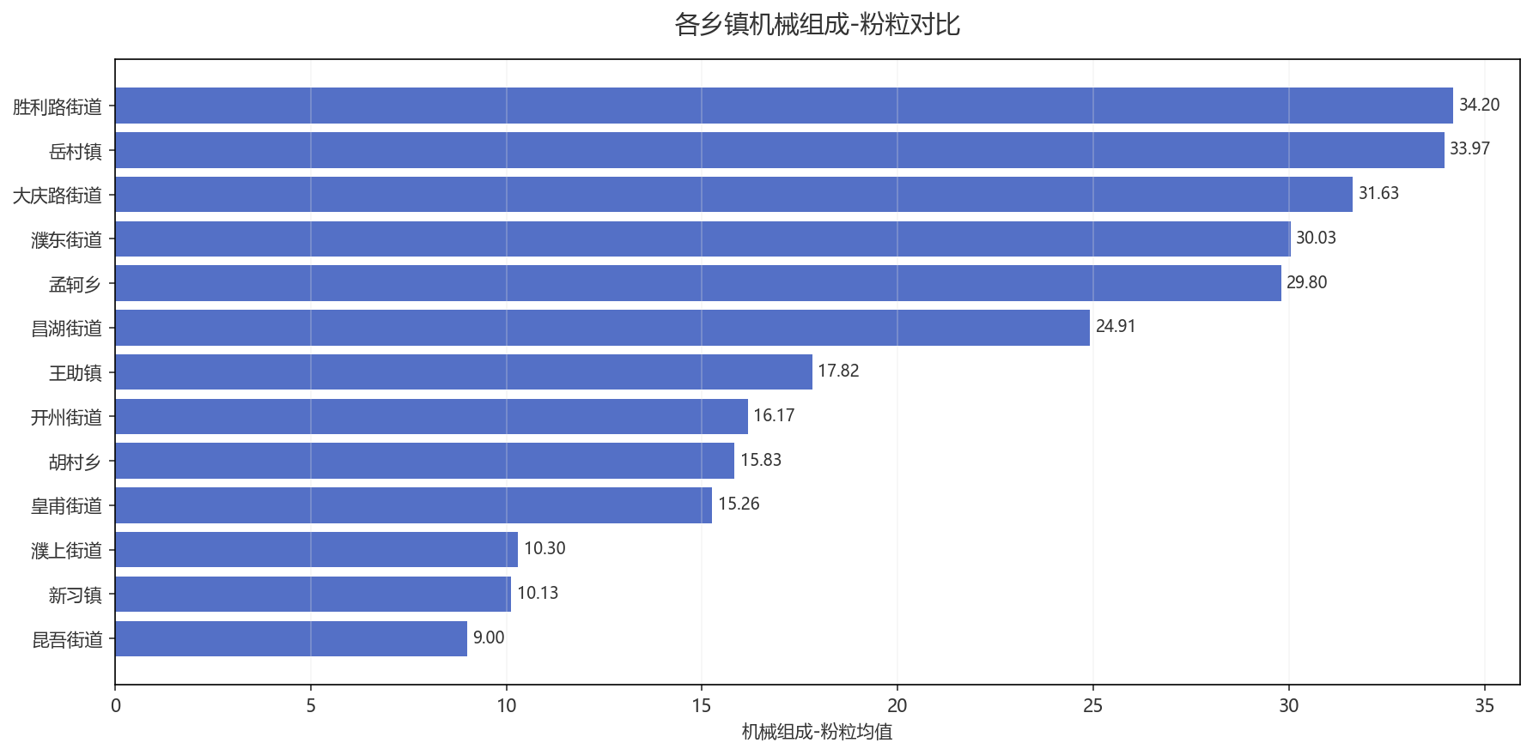
图：各乡镇均值对比

4.2 乡镇等级分布
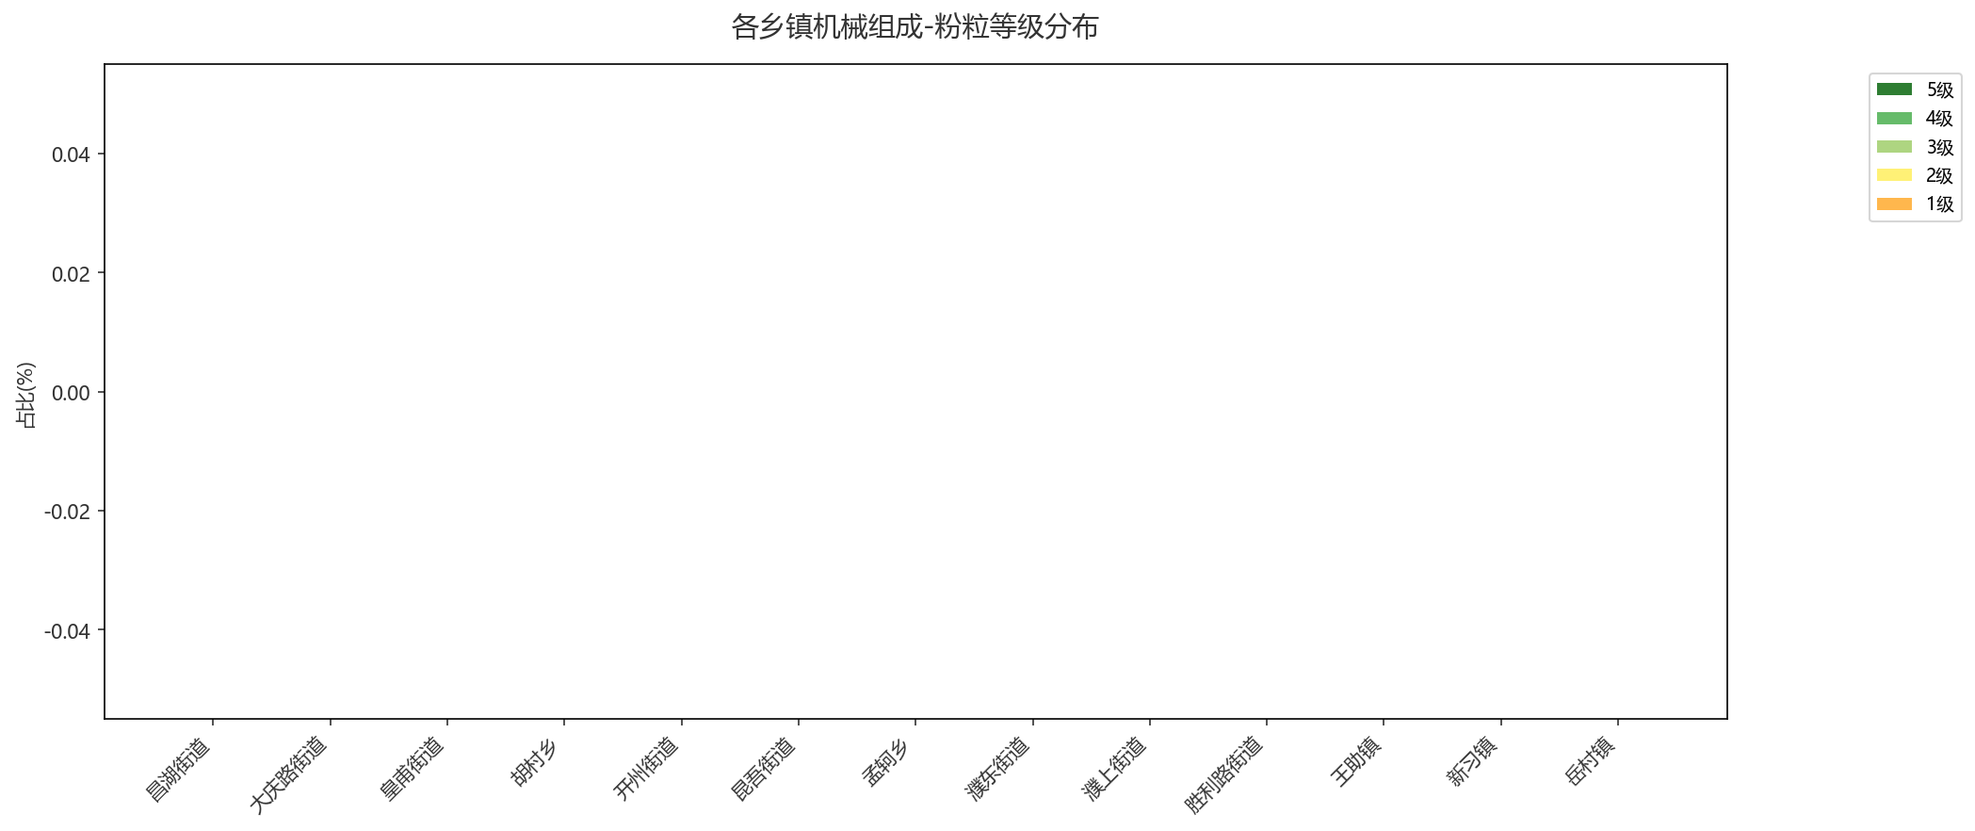
图：各乡镇等级占比分布

五、结论与建议

5.1 分析结论
该地区土壤粉粒含量处于中等水平，整体结构尚可。但需关注其含量接近中等范围下限，可能影响土壤的保水保肥能力，建议结合其他指标进一步评估其耕作适宜性。

5.2 改良建议
1. **增施有机物料**：鉴于粉粒含量适中（17.99%）且无低等级土壤，建议定期施用腐熟有机肥或秸秆还田，每年每亩施用2-3吨，以增强土壤团聚体稳定性，优化孔隙结构，提高保水保肥能力。
2. **推行保护性耕作**：在耕作中尽量减少对土壤的过度翻动，采用少耕或免耕技术，配合地表覆盖（如作物残茬），可有效防止粉粒进一步细化或流失，维持良好的土壤质地。
3. **优化灌溉方式**：避免大水漫灌，推广滴灌、微喷灌等节水灌溉技术，以减少水流对土壤表层的冲刷，防止粉粒随水迁移或造成板结，保持土壤通透性。

生成时间: 2025-12-07 21:18

